«БОТУЛІЗМ: ПРИЧИНИ, СИМПТОМИ ТА ПРОФІЛАКТИКА»
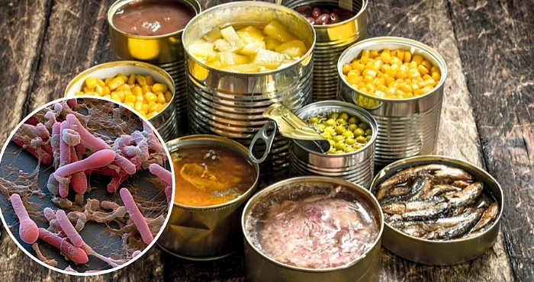
Ботулізм – важке токсичне інфекційне захворювання, в результаті якого вражається нервова система. Важка форма хвороби може призвести до летального результату.
Ботулізм – хвороба, що виникає в результаті отруєння токсинами бактерій ботулізму і характеризується важким ураженням центральної і вегетативної нервової системи. Збудник Clostridium botulinum постійно існує в ґрунті, він утворює спори, надзвичайно стійкі до впливу хімічних і фізичних факторів. Бактерії містять одну з найсильніших у природі отрут – ботулотоксин. Його смертельна доза для людини складає усього лише 0,3 мкг.
Причини ботулізму: Причиною ботулізму найчастіше стають продукти домашнього консервування м'яса, риби, рідше — овочів. Потенційно небезпечними є усі консервовані продукти, які були погано вимиті, неправильно/недостатньо термічно оброблені, транспортувались або зберігались неналежним чином.
Також ботулізм може виникнути внаслідок споживання в'яленої чи копченої риби та будь-яких виробів з м'яса (ковбаси, шинки тощо). Найчастіше причиною ботулізму стають в'ялені або копчені продукти домашнього приготування, протереєструються і випадки хвороби після вживання продуктів вироблених у промислових умовах. Це трапляється у випадку не дотримання відповідних вимог під час заготівлі, переробки чи зберігання продукту.

Симптоми ботулізму:
Перші симптоми захворювання найчастіше виникають через 12–24 год після споживання зараженої їжі. Водночас, симптоми так само можуть виникнути раніше (уже через 2 год) або значно пізніше (4 доби і більше). Що важче захворювання, то коротший інкубаційний період.
Симптоми ботулізму:
- порушення близького зору — ви не можете читати текст, але добре бачите предмети;
- сильно виражена сухість у роті;
- важко говорити (голос стає тихим, гугнявим або пропадає);
- підвищена стомлюваність, м’язова слабкість;
- запаморочення;
- короткочасні ознаки ураження травної системи (нудота, блювання, послаблення випорожнень), а потім — стадія парезу кишківника (здуття живота, закреп);
- ураження м’язів шиї та кінцівок.
Симптоми ботулізму найчастіше з'являються поступово, немає різких підйомів температури, тому виникає ілюзія несерйозності хвороби. У подальшому з'являється порушення зору — одна з найперших ознак ботулізму (хворого турбує "сітка або туман" перед очима, двоїння предметів, важкість читання, що пов'язано з паралічем очних м'язів). Одночасно виникають спрага, сухість слизових оболонок, розлад ковтання, може змінитися тембр голосу. Хворі скаржаться на відчуття "грудки" у горлі, біль під час ковтання, подразнення в горлі — усі ці симптоми обумовлені ураженням ковтальних м'язів.
Неврологічна симптоматика триває кілька днів і супроводжується загальнотоксичним синдромом — хворі скаржаться на сильний головний біль, запаморочення, безсоння, загальну слабкість, підвищення температури тіла. У важких випадках пацієнтів турбує відчуття нестачі повітря, тягар в грудній клітці, дихання стає поверхневим. Розвивається дихальна недостатність, що є причиною смерті при ботулізмі.
З метою попередження випадків захворювання краще завжди дотримуватись профілактичних заходів щодо виникнення ботулізму:
- насамперед – це суворе дотримання основних санітарно-гігієнічних правил при обробці, зберіганні та приготуванні продуктів харчування і сировини;
- ретельно промивати та просушувати овочі, особливо гриби перед консервуванням, дотримуватися температурного режиму при виготовленні консервів;
- не їсти консерви з бомбажом або при підозрі на недоброякісність;
- не купувати копчену, солену та в’ялену рибу на стихійних ринках, яка була виготовлена в домашніх умовах та без лабораторного контролю;
- купуючи сушену та в’ялену рибу промислового виробництва, навіть в закладах торгівлі, звертайте увагу на її зовнішній вигляд, умови зберігання, наявність маркування із зазначенням дати виготовлення та терміну придатності;
- вживати грибні та рибні консерви тільки промислового виготовлення, так як технологія та рецептура їх приготування розроблена з врахуванням профілактики ботулізму та з проведенням відповідного лабораторного контролю;
- необхідно ретельно очищати і промивати продукти проточною водою, швидко і ретельно видаляти кишки при післязабійному розчленуванні туші, чистити рибу негайно після вилову, для консервування використовувати лише свіжі, доброякісні продукти;
- необхідно суворо дотримуватись рекомендованих правил обробки банок та теплової обробки продуктів. Домашні консерви потрібно зберігати в холодильнику, в прохолодному місці і бажано короткий термін.

Будьте обережні!
Пам’ятайте: хворобу легше попередити, ніж лікувати. Будь-яке отруєння не проходить безслідно. Бережіть своє здоров’я і здоров’я близьких, а особливо дітей.

Завідувач відділення епіднагляду (спостереження)
та профілактики інфекційних захворювань І.В.Болотова

